Kategorie B PlusEnergieBauten PlusEnergieBau®-Diplom 2021
Das EFH in Hägglingen/AG konsumiert jährlich 3’900 kWh Strom und verfügt über ein kluges Ge- samtenergiekonzept. Die ganzflächig integrierte 15 kW starke PV-Anlage auf dem Dach liefert 14’300 kWh/a Strom. Der PlusEnergieBau erreicht somit eine Eigenenergieversorgung von 374%. Die Abluft der PV-Anlage wird genutzt, um die Effi enz der Luft-Wasser-Wärmepumpe zu verbes- sern. Wird der Solarstromüberschuss von 10’400 kWh/a des PEB für die E-Mobilität genutzt, könn- ten rund 21.4 t CO2-Emissionen vermieden werden.

374% PEB EFH Roost, 5607 Hägglingen/AG

Das schlichte und elegante Einfamilienhaus der Familie Roost in Hägglingen überzeugt durch die nachhaltige Bauweise und das gut aufeinander abgestimmte Gesamtenergie- konzept.
Der Holzbau ist mit Zellulose und Holz-
stattdessen eine Luft-Wasser-Wärmepumpe, deren Effi durch die Nutzung der warmen Abluft der PV-Anlage gesteigert wird. Die Wär- mepumpe kann abhängig vom vorhandenen Solarstromangebot gesteuert werden und optimiert in Kombination mit einem 1’000 l
Technische Daten

Wärmedämmung
Wand: 24 cm U-Wert: 0.19 W/m2K
Dach: 26 cm U-Wert: 0.18 W/m2K
Boden: 10 cm U-Wert: 0.25 W/m2K Fenster: dreifach U-Wert: 1.3 W/m2K
Energiebedarf
EBF: 210 m2 kWh/m2a % kWh/a

integrierte 15 kW starke PV-Anlage auf dem Dach produziert jährlich 14’300 kWh. Der Solarstromüberschuss von 10’400 kWh/a versorgt auch die Nachbargebäude mit emissionsfreiem Strom. Mit dem Über- schuss könnten auch 7 E-Autos jährlich je 12’000 km CO2-frei fahren.
Da sich das Gebäude in einer Grund- wasserschutzzone befi t, konnte keine Erdsonden-Wärmepumpe realisiert werden. Zur Heiz- und Warmwasserproduktion dient
Située à Hägglingen (AG), la villa Roost con- somme 3’900 kWh/a et s’appuie sur un concept énergétique global intelligent. Bien intégrée à toute la toiture, l’installation PV de 15 kWc génère 14’300 kWh/a et assu- re ainsi une autoproduction de 374%. L’air qu’elle évacue sert à améliorer l’efficacité de la pompe à chaleur air-eau. Exploité pour l’électromobilité, l’excédent solaire de 10’400 kWh/a éviterait le rejet de 21,4 t d’émissions de CO2.
Gesamt-EB: 18.5 100 3’900
Energieversorgung
fasern gedämmt und weist einen Energie- | grossen Pufferspeicher den Eigenverbrauch. | Elektrizität WP: | 9 | 48 | 1’900
bedarf von 3’900 kWh/a auf. Eine perfekt |  | Elektrizität: | 9.5 | 51 | 2’000

Eigen-EV: m2 kWp kWh/m2a % kWh/a PV: 90 15.2 158.4 374 14’260
Energiebilanz (Endenergie) % kWh/a

Eigenenergieversorgung:  Gesamtenergiebedarf: | 374  100 | 14’260  3’900
Solarstromüberschuss: | 274 | 10’360
Beteiligte Personen

Bauherrschaft und Standort des Gebäudes
Mario Roost, Wagenrain 8a, 5607 Hägglingen Tel:+41 79 573 50 45, E-Mail: mario.roost@gmx.ch
Architektur
Architekturbüro Jürg Saxer Grenzstrasse 9, 5430 Wettigen
Lukas Meister
lukas.meister@clevergie.ch, www.clevergie.ch

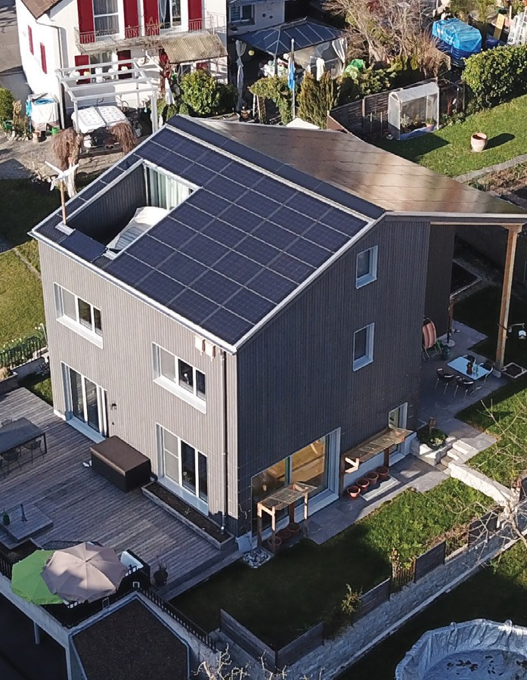
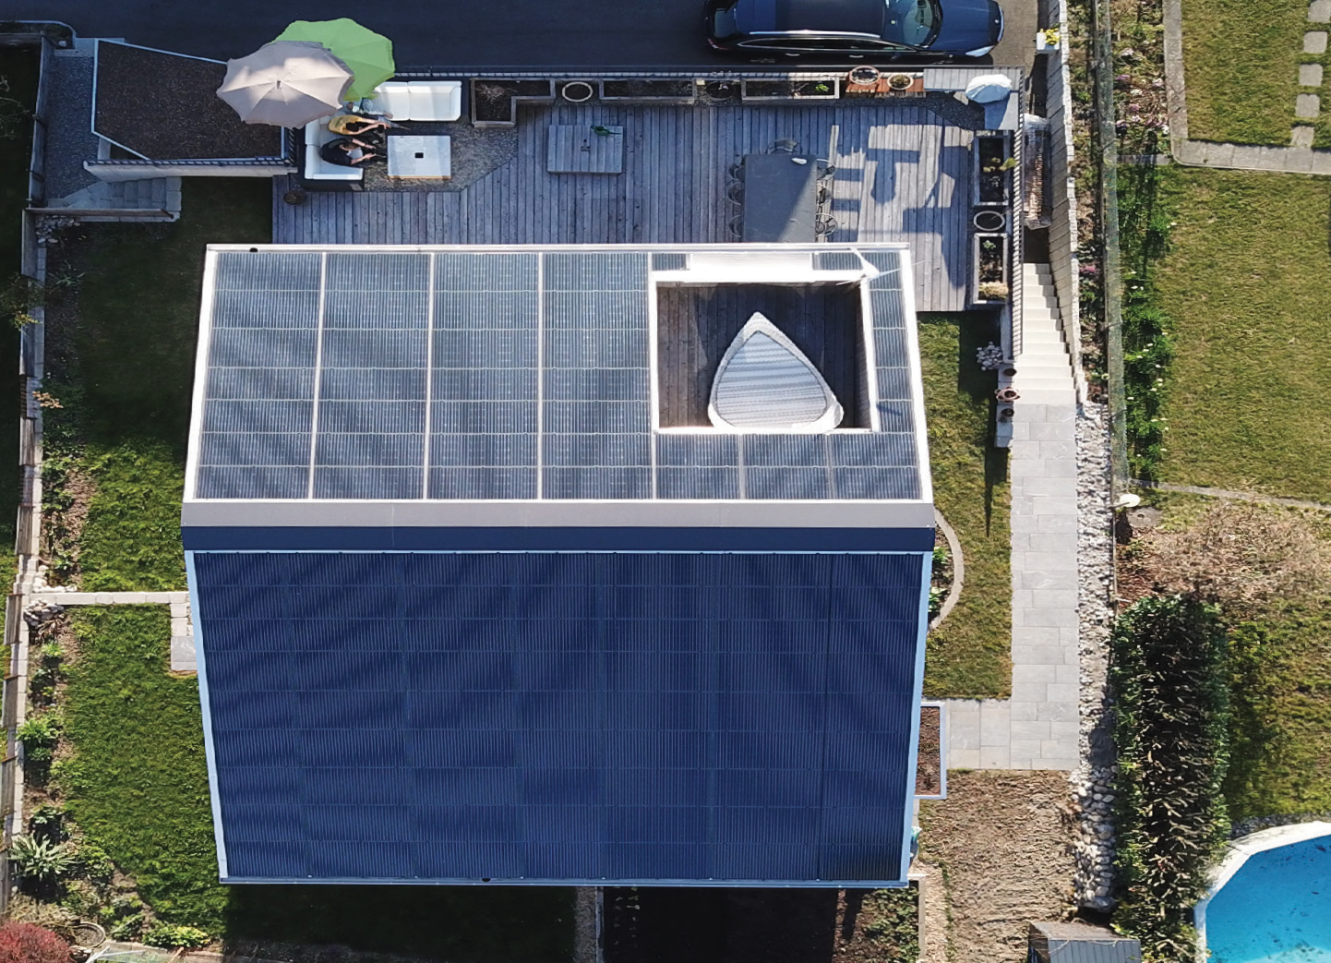1 2

- Die vorbildlich integrierte 15 kW starke PV-Anlage auf dem Dach produziert 14’300 kWh/a.

- Das Haus verfügt über eine Eigenenergieversor- gung von 374%. Der Solarstromüberschuss wird an Nachbarhäuser weitergegeben.

Schweizer Solarpreis 2021 | Prix Solaire Suisse 2021 | 41

